 | Photo #1. Vue d'ensemble de la propriété inspectée
 | Photo #2. État de la façade avant lors de l'inspection
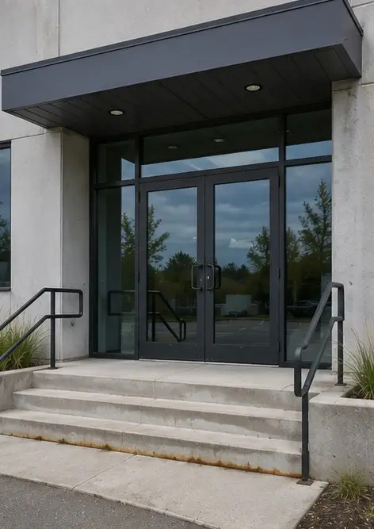 | Photo #3. Zone d'entrée principale inspectée et documentée
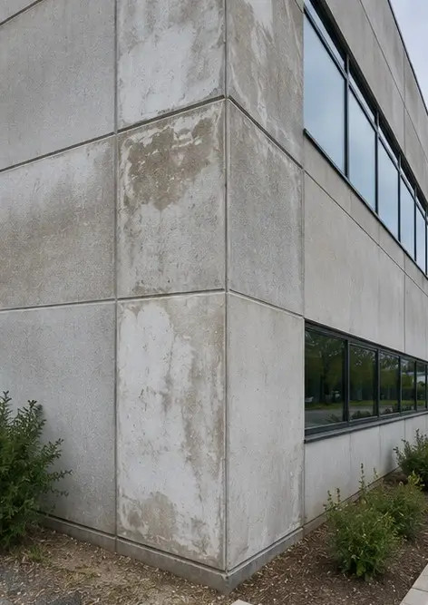 | Photo #4. État des murs extérieurs enregistré lors de l'inspection
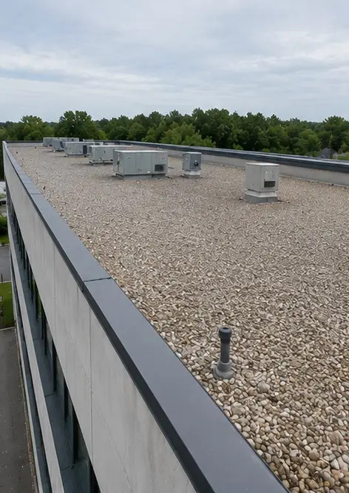 | Photo #5. Inspection de l'état de la toiture terminée
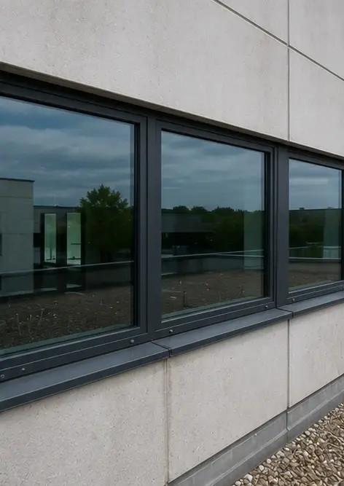 | Photo #6. État des fenêtres documenté lors de l'inspection
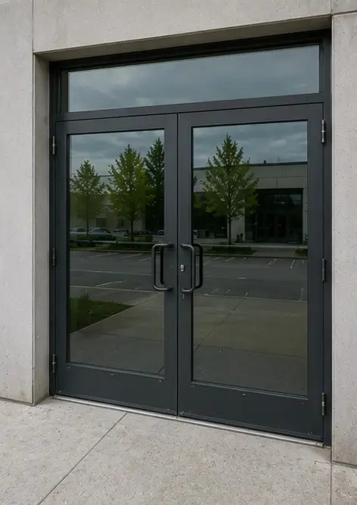 | Photo #7. État des portes inspecté et enregistré
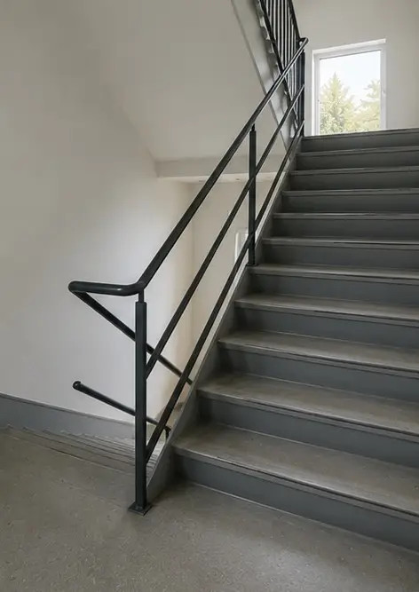 | Photo #8. État de l'escalier évalué lors de l'inspection
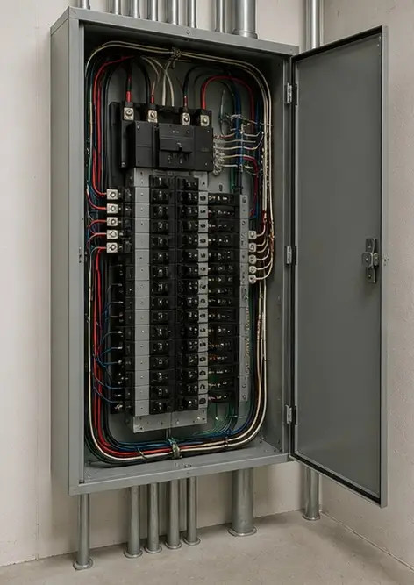 | Photo #9. État du tableau électrique documenté
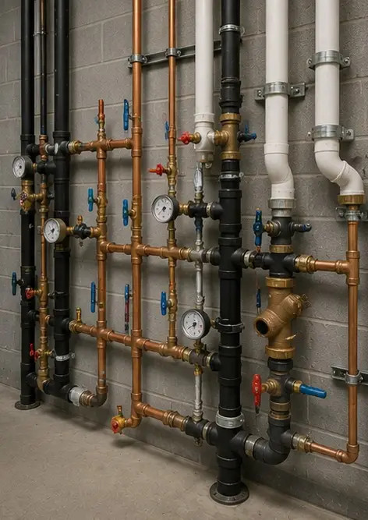 | Photo #10. Inspection du système de plomberie terminée
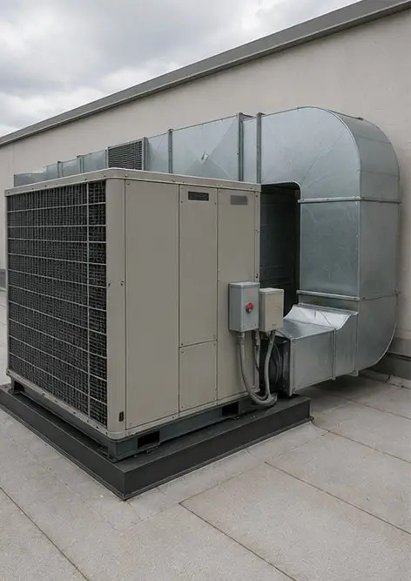 | Photo #11. HVAC equipment condition assessed
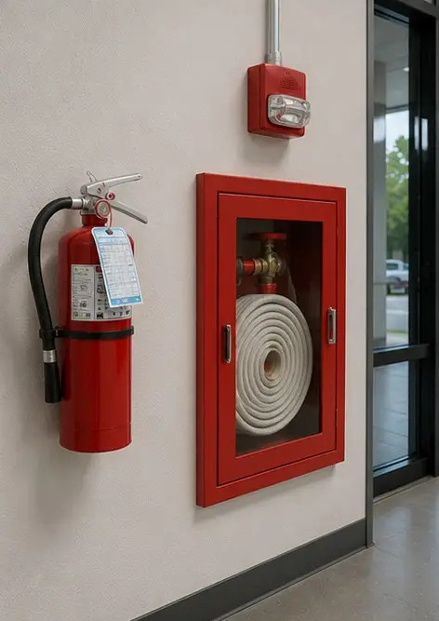 | Photo #12. Équipement de sécurité inspecté et enregistré
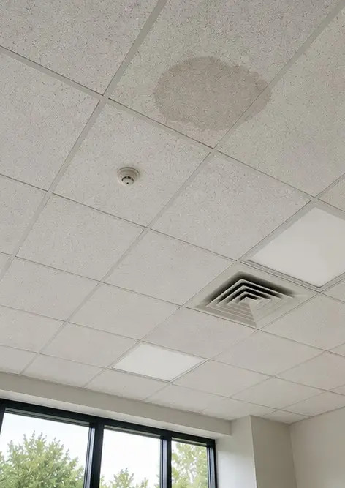 | Photo #13. État du plafond documenté lors de l'inspection
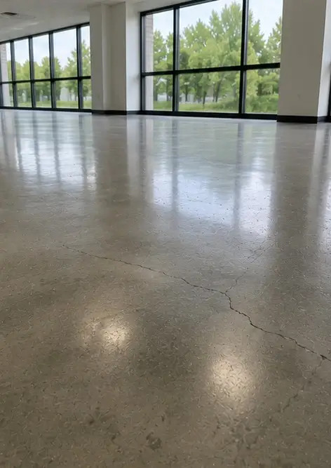 | Photo #14. État du sol évalué et enregistré
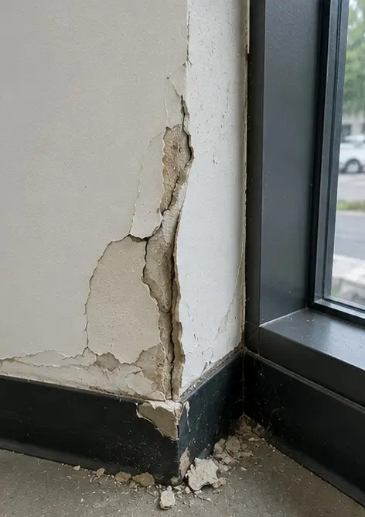 | Photo #15. Zone de défaut identifiée documentée pour évaluation ultérieure
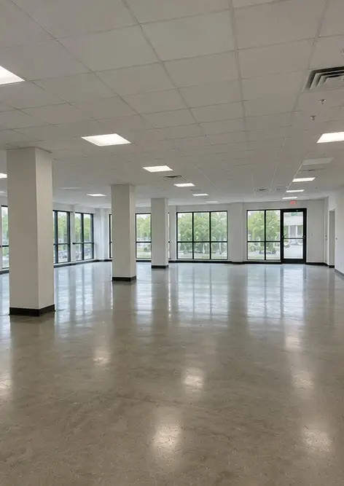 | Photo #16. Aperçu final de la propriété inspectée

Créez votre propre rapport photo en ligne

Utilisez Photo Reports pour créer des rapports photo structurés en PDF et Word avec des mises en page, des légendes et des outils d'exportation.

• Mises en page automatiques
• Export PDF et DOCX
• Légendes et commentaires photo
• Rapports avant/après
• Rapports d'inspection et de maintenance
https://photo-reports.online

